Ленинградская область

Лужский муниципальный район

Совет депутатов Лужского муниципального района

четвертого созыва

РЕШЕНИЕ

От 26 марта 2024 года №244

О внесении изменений в Решение совета

депутатов Лужского муниципального района

от 27.06.2017 № 202 «Об утверждении

Положения «О Почетном Знаке «За заслуги

перед Лужским муниципальным районом»

В целях приведения в соответствие с действующим законодательством Ленинградской области Положения о Почетном знаке «За заслуги перед Лужским муниципальным районом», Совет депутатов Лужского муниципального района РЕШИЛ:

1. Приложени 1 к Решению совета депутатов Лужского муниципального района от 27.06.2017 № 202 «Об утверждении Положения «О Почетном Знаке «За заслуги перед Лужским муниципальным районом» изложить в новой редакции (приложение к настоящему Решению).

2. Настоящее решение вступает в силу с момента опубликования.

3. Контроль за исполнением решения возложить на постоянную депутатскую комиссию по комплексному социально-экономическому развитию района, вопросам законности и правопорядка.

Глава Лужского муниципального

района, исполняющий полномочия

председателя совета депутатов А.В. Иванов

5. Награжденному знаком отличия Лужского муниципального района «За заслуги перед Лужским муниципальным районом» одновременно с вручением знака выдается удостоверение установленного образца, производится соответствующая запись о награждении в трудовой книжке, сведения о награждении вносятся в личное дело награжденного.

6. Повторное награждение знаком отличия Лужского муниципального района «За заслуги перед Лужским муниципальным районом» не производится.

7. Дубликат знака отличия Лужского муниципального района «За заслуги перед Лужским муниципальным районом» не выдается.

В случае утраты удостоверения к знаку в результате стихийного бедствия либо при других обстоятельствах, когда не было возможности предотвратить утрату, по ходатайству руководителя предприятия, учреждения или организации и решению объединенной комиссии по награждению знаком отличия Лужского муниципального района «За заслуги перед Лужским муниципальным районом» может быть выдан дубликат удостоверения.

8. Знаком отличия Лужского муниципального района «За заслуги перед Лужским муниципальным районом» не могут быть награждены лица, которые имеют неснятую судимость.

9. Отмена решения о награждении знаком отличия Лужского муниципального района «За заслуги перед Лужским муниципальным районом» производится на основании решения объединенной комиссия по награждению знаком отличия Лужского муниципального района «За заслуги перед Лужским муниципальным районом» в случае, если после награждения выясняется недостоверность или необоснованность представления к награждению.

10. Лишение знака отличия Лужского муниципального района «За заслуги перед Лужским муниципальным районом» может быть произведено постановлением администрации Лужского муниципального района Ленинградской области в случае осуждения награжденного за тяжкое преступление.

11. Знаком отличия Лужского муниципального района «За заслуги перед Лужским муниципальным районом» носится на правой стороне груди и располагается ниже государственных наград Российской Федерации.

12. На территории Лужского муниципального района Ленинградской области запрещается учреждение и производство знаков, имеющих аналогичные, схожие названия или внешнее сходство с знаком отличия Лужского муниципального района «За заслуги перед Лужским муниципальным районом».

13. Оформление документов, касающихся награждения знаком отличия Лужского муниципального района «За заслуги перед Лужским муниципальным районом», возлагается на отдел организационно-контрольной работы и взаимодействия с поселениями администрации Лужского муниципального района Ленинградской области.

**II. Порядок представления к награждению знаком отличия Лужского муниципального района «За заслуги перед Лужским муниципальным районом»**

14. Ходатайство о представлении к награждению знаком отличия Лужского муниципального района «За заслуги перед Лужским муниципальным районом» возбуждается в коллективах предприятий, учреждений, организаций – по месту работы представленного к знаку отличия, а также органами местного самоуправления и общественными организациями.

Представление к награждению знаком отличия иностранных граждан и лиц без гражданства производится на общих основаниях.

15. Организацию работы по награждению знаком отличия Лужского муниципального района «За заслуги перед Лужским муниципальным районом» осуществляет объединенная комиссия по награждению знаком отличия Лужского муниципального района «За заслуги перед Лужским муниципальным районом» при администрации Лужского муниципального района Ленинградской области.

Решение о награждении знаком отличия Лужского муниципального района «За заслуги перед Лужским муниципальным районом» принимается на заседании объединенной комиссия по награждению знаком отличия Лужского муниципального района «За заслуги перед Лужским муниципальным районом» открытым голосованием большинством голосов от установленного числа членов комиссии.

16. При внесении предложения о награждении знаком отличия Лужского муниципального района «За заслуги перед Лужским муниципальным районом» представляются следующие документы:

- представление к награждению знаком отличия Лужского муниципального района «За заслуги перед Лужским муниципальным районом» на имя главы администрации Лужского муниципального района Ленинградской области с обязательным изложением оснований для награждения;

- оформленный наградной лист утвержденной формы.

17. Ходатайство о награждении знаком отличия Лужского муниципального района «За заслуги перед Лужским муниципальным районом» представляется лицом, возбудившим такое ходатайство, в администрацию Лужского муниципального района Ленинградской области.

18. Знак отличия Лужского муниципального района «За заслуги перед Лужским муниципальным районом» вручается в торжественной обстановке лично награжденному главой администрации Лужского муниципального района Ленинградской области либо по его поручению другими должностными лицами.

19. Регистрацию награждения знаком отличия Лужского муниципального района «За заслуги перед Лужским муниципальным районом» осуществляет отдел организационно-контрольной работы и взаимодействия с поселениями администрации Лужского муниципального района Ленинградской области.

**III. Порядок работы объединенной комиссии по награждению знаком отличия Лужского муниципального района «За заслуги перед Лужским муниципальным районом»**

20. Объединенная комиссия по награждению знаком отличия Лужского муниципального района «За заслуги перед Лужским муниципальным районом» (далее – комиссия) создается постановлением администрации Лужского муниципального района Ленинградской области из представителей органов местного самоуправления и общественности в количестве не менее пяти членов.

21. Количественный и персональный состав комиссии определяется постановлением администрации Лужского муниципального района Ленинградской области.

22. Комиссия рассматривает все поступившие предложения о награждении знаком отличия Лужского муниципального района «За заслуги перед Лужским муниципальным районом», изучает поступившие в связи с этим документы и материалы, запрашивает необходимые документы и дополнительные сведения о внесенных кандидатурах.

23. Комиссия готовит заключение по каждой из внесенных кандидатур на награждение знаком отличия Лужского муниципального района «За заслуги перед Лужским муниципальным районом» и направляет вместе со всеми материалами главе администрации Лужского муниципального района Ленинградской области.

24. При положительном решении вопроса о награждении, издается постановление администрации Лужского муниципального района Ленинградской области и оформляются наградные документы.

**IV. Права лиц, награжденных знаком отличия Лужского муниципального района «За заслуги перед Лужским муниципальным районом»**

26. Лицам, награжденным знаком отличия Лужского муниципального района «За заслуги перед Лужским муниципальным районом» оказываются знаки внимания и уважения, соответствующие его высокому званию, социальному статусу.

27. Лица, награжденные знаком отличия Лужского муниципального района «За заслуги перед Лужским муниципальным районом» персонально приглашаются на все мероприятия, посвященные государственным праздникам, памятным датам и другим важным событиям, отмечаемым в Лужском муниципальном районе.

28. Лица, награжденные знаком отличия Лужского муниципального района «За заслуги перед Лужским муниципальным районом» имеют право:

- на внеочередной прием должностными лицами местного самоуправления муниципального образования Лужский муниципальный район Ленинградской области;

- внесение от своего имени вопросов на рассмотрение органами местного самоуправления муниципального образования Лужский муниципальный район Ленинградской области.

Приложение 1 к Положению

**Изображение знака отличия Лужского муниципального района**

**«За заслуги перед Лужским муниципальным районом».**

Лицевая сторона знака.

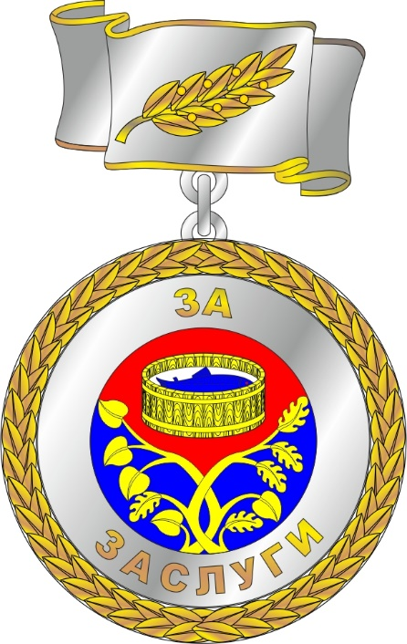

Оборотная сторона знака.

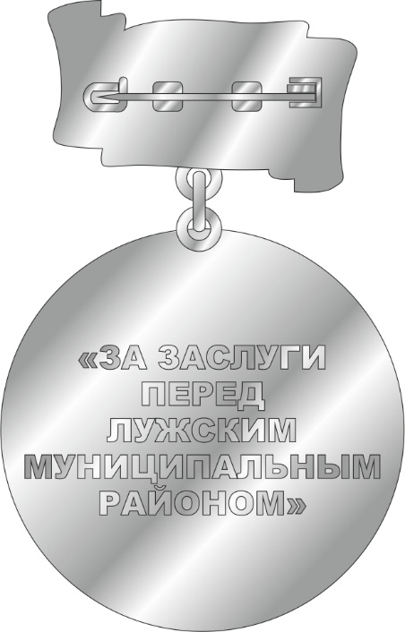

Приложение 2 к Положению

**Изображение удостоверения к знаку отличия Лужского муниципального района**

**«За заслуги перед Лужским муниципальным районом».**



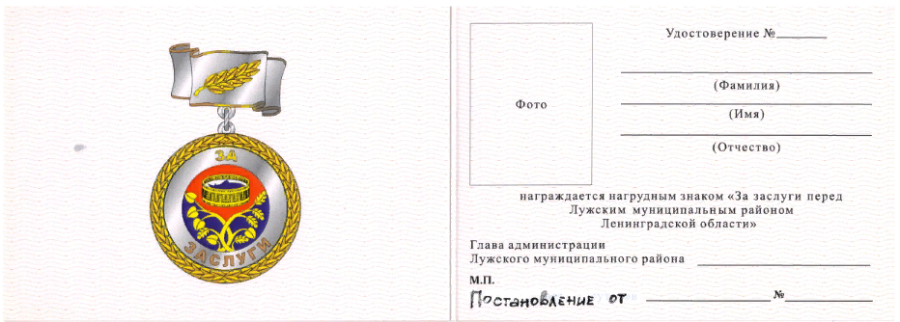

Приложение 3 к Положению

(форма)

# НАГРАДНОЙ ЛИСТ

# К НАГРАЖДЕНИЮ ЗНАКОМ ОТЛИЧИЯ

# ЛУЖСКОГО МУНИЦИПАЛЬНОГО РАЙОНА

# «ЗА ЗАСЛУГИ ПЕРЕД ЛУЖСКИМ МУНИЦИПАЛЬНЫМ РАЙОНОМ»

# 

|  |  |  |  |  |  |  |  |  |  |  |  |  |  |  |
| --- | --- | --- | --- | --- | --- | --- | --- | --- | --- | --- | --- | --- | --- | --- |
|  | | | | | | | | | | | | | | |
| 1. Фамилия | | |  | | | | | | | | | | | |
| имя, отчество | | | | | |  | | | | | | | | |
|  | | | | | | | | | | | | | | |
| 2. Должность, место работы | | | | | | | | | | | |  | | |
|  | | | | | | | | | | | | (точное наименование организации) | | |
|  | | | | | | | | | | | | | | |
|  | | | | | | | | | | | | | | |
|  | | | | | | | | | | | | | | |
| 3. | | Дата рождения | | | | | | |  | |  | | | |
|  | |  | | | | | | |  | | (число, месяц, год) | | | |
|  | | | | | | | | | | | | | | |
| 4. Место рождения | | | | | | | |  | | | | | | |
|  | | | | | | | | (республика, край, область, округ, город, район, поселок, село, деревня) | | | | | | |
|  | | | | | | | | | | | | | | |
|  | | | | | | | | | | | | | | |
| 5. Образование | | | | |  | | | | | | | | | |
|  | | | | | (специальность по образованию, наименование учебного заведения, год окончания) | | | | | | | | | |
|  | | | | | | | | | | | | | | |
|  | | | | | | | | | | | | | | |
| 6.Ученая степень, ученое звание | | | | | | | | | | | | | | |
|  | | | | | | | | | | | | | | |
|  | | | | | | | | | | | | | | |
| 7. Какими государственными наградами награжден(а) и даты награждений | | | | | | | | | | | | | | |
|  | | | | | | | | | | | | | | |
|  | | | | | | | | | | | | | | |
| 8. Домашний адрес | | | | | | |  | | | | | | | |
|  | | | | | | | | | | | | | | |
| 9. Трудовая деятельность (включая учебу в высших и средних специальных учебных заведениях, военную службу) | | | | | | | | | | | | | | |
|  | Месяц и год | | | | | | | | | Должность с указанием предприятия, учреждения, организации | | | Местонахождение организации |  | |
|  | поступления | | | ухода | | | | | |  | |
|  |  | | |  | | | | | |  | | |  |  | |
| Сведения в пунктах 1-9 соответствуют данным трудовой книжки, сведениям о трудовой деятельности, предусмотренным Трудовым кодексом Российской Федерации. | | | | | | | | | | | | | | |
|  | | | | | | | | | | | | | | |
|  | | | | | | | | | | | | | | |
| (должность, подпись, фамилия, инициалы) | | | | | | | | | | | | | | |
| М.П. | | | | | | | | | | | | | | |
|  | | | | | | | | | | | | | | |
| 10**.** Характеристика с указанием конкретных заслуг представляемого к награждению знаком отличия Лужского района «За заслуги перед Лужским муниципальным районом».  **ХАРАКТЕРИСТИКА**   |  | | --- | | (должность, подпись, фамилия, инициалы) | | М.П. | | | | | | | | | | | | | | | |